UNIVERSIDADE DE SÃO PAULO
ESCOLA POLITÉCNICA
DEPARTAMENTO DE ENGENHARIA CIVIL E AMBIENTAL
Disciplina 0313101 - Introdução à engenharia civil
Professor: Sergio Cirelli Angulo
RELATÓRIO

Grupo:03

Andre Assumpção Ribeiro Lima N°USP: 11805609
Evandro Alcantara Almeida N°USP: 11871497
Igor Augusto Gois da Silva NºUSP: 10774830
Lucas Costa Guimarães N°USP:11820090
Ronaldo Machado Tamochumas Filho N°USP: 11857900
Vitor Cazzoto Remigio N°USP: 11807772

SÃO PAULO
2020
Resumo: Com o objetivo de melhorar os ambientes de convivência do prédio de engenharia civil da poli, através de dois formulários, levantamento de dados e análise de dados, conseguimos selecionar esses ambientes (CEC) e identificar seus principais problemas (má iluminação e má ventilação), permitindo que pudéssemos elaborar alternativas de soluções (reparação de circuitos elétricos, instalação de lâmpadas de LED, ventiladores com luzes e etc)
1. Introdução
Os ambientes de convivência presentes na escola politécnica são de suma importância para o relaxamento dos alunos nos períodos entre aulas e para ajudar a criar laços de amizade que poderão ser levados para além da faculdade. Neste contexto se insere o centro acadêmico da engenharia civil (popularmente conhecido como CEC) um ambiente feito pelos alunos para os alunos onde todos são bem vindos, e é sobre esse ambiente de convívio que nosso trabalho vai se basear.
Os centro acadêmico do prédio da engenharia civil lida com um problema relatado por muitos dos entrevistados nas pesquisas: a falta de iluminação e a falta de ventilação, que juntas afastam esse ambiente de suas condições ideias para o conforto e convivência dos alunos, e trazem problemas como a dificuldade de leitura e estudos e o calor excessivo para o ambiente. Decidimos então trabalhar em cima desse problema.
2. Desenvolvimento das etapas do projeto
2.1 Levantamento dos dados
O método utilizado para o levantamento de dados, foram formulários da Google como forma de obtermos, a princípio, o que deveríamos levar em conta como sendo espaços de convívio, com base na opinião dos alunos que frequentam o prédio. Permitindo que tenhamos uma noção de como a análise deveria ser guiada. A Segunda informação a ser obtida seria o conhecimento das necessidades que os frequentadores desses espaços alegam ter.
formulário 1: https://docs.google.com/forms/d/e/1FAIpQLSdEC2Tt-Unx9hog0QCozavWqdIcj8nsnxyULB9q-KW3SwOomA/viewform
A segunda coleta de dados parte da obtenção das informações do primeiro levantamento, sendo uma versão mais completa e mais direcionada quanto a identificação do(s) problema(s). Tendo as necessidades e ambientes estabelecidos, selecionamos os principais como forma de nos direcionarmos e termos uma maior precisão no levantamento dessas informações.
formulário 2: https://docs.google.com/forms/d/e/1FAIpQLSdskRHIRpu9-COXjEZT7eqq1J24hq-PJPX6bz_Hf8X-tliNcQ/viewform?usp=sf_link
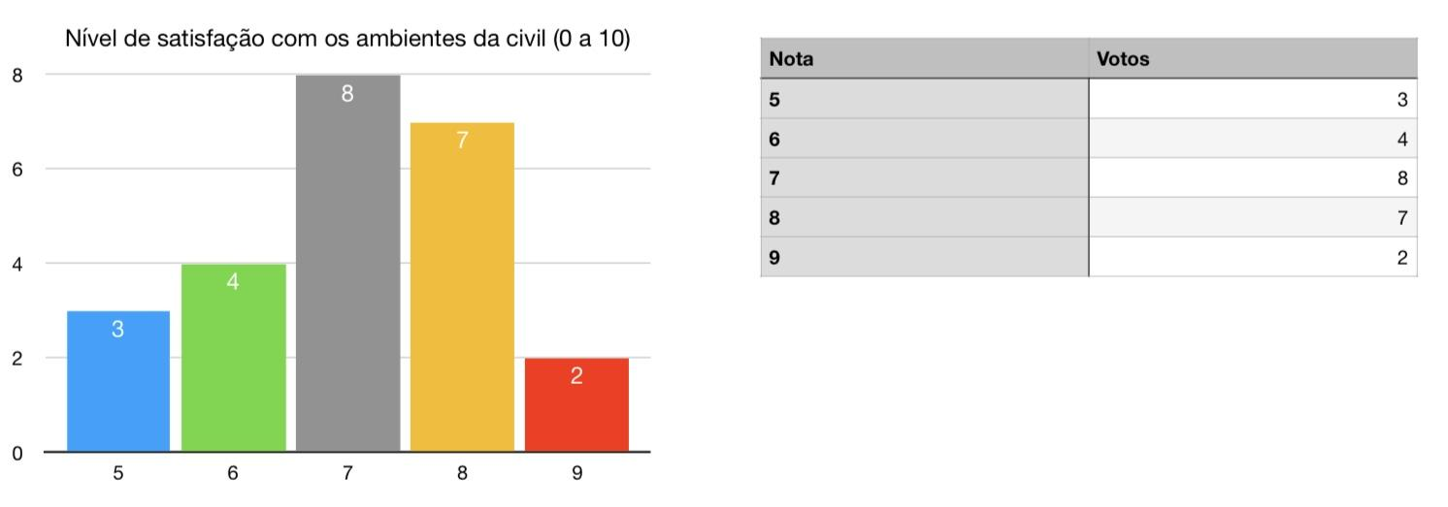
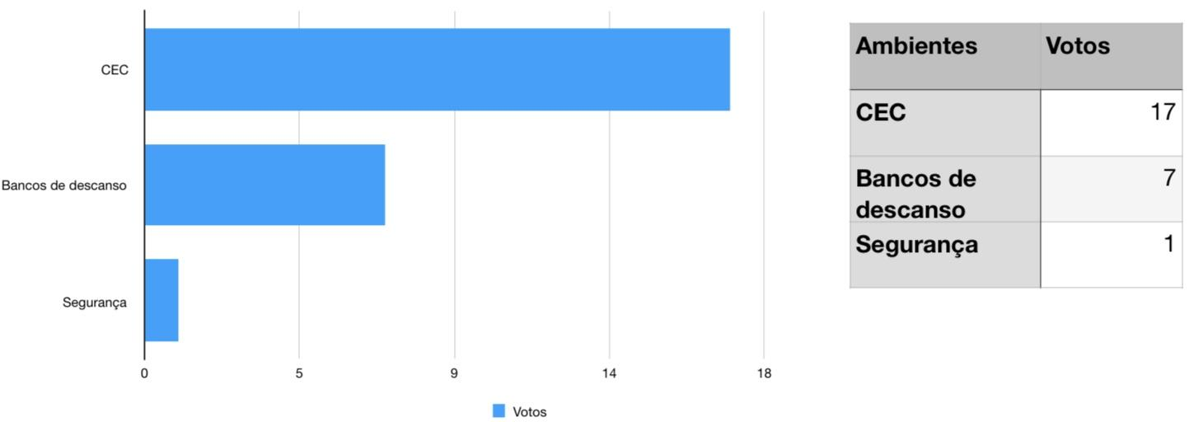
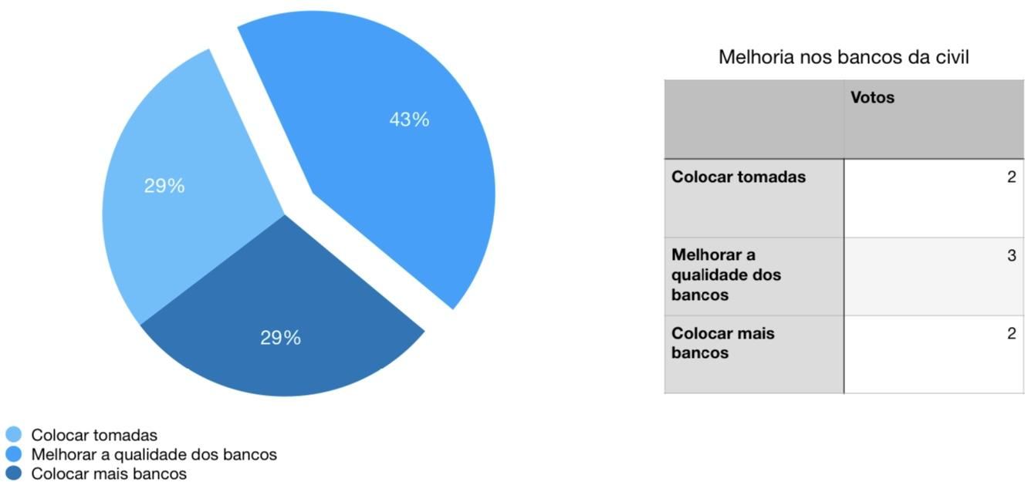
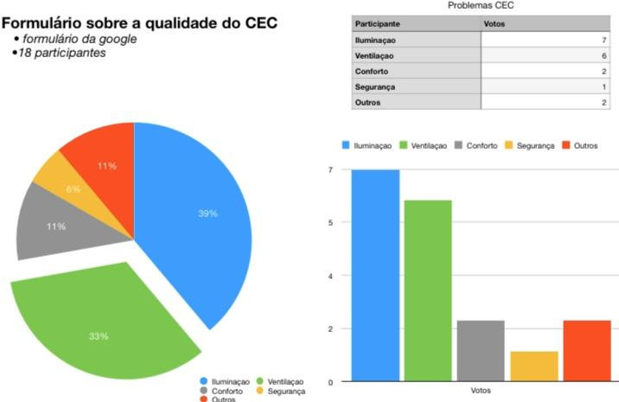
2.2 Análise dos dados
A princípio pensamos que o problema mais abordado nos formulários seria sobre os bancos de concreto espalhados pelo prédio da engenharia civil. Porém, após a realização dos formulários, constatamos que os problemas mais abordados tratavam do centro acadêmico, e resolvemos então abordá los mais a fundo.
Para conseguir o problema a ser trabalhado, após definir os espaços de convivência no primeiro formulário, utilizamos um segundo formulário para identificar os problemas e concluímos que os maiores problemas eram de fato a iluminação e a ventilação do centro acadêmico, respeitando o feedback do formulário e conversas com pessoas que utilizam os ambientes com frequência (dados que não constam no formulário).
2.3 Definição do problema
Com base nos dados levantados por meio dos formulários e entrevistas, concluímos que os principais problemas a serem solucionados ou amenizados, seriam a má iluminação e a má ventilação do CEC.
Objetivos: solucionar os problemas para proporcionar um ambiente de máximo conforto possível, com condições adequadas de iluminação e ventilação para estudos ou qualquer outra atividade, como leitura, jogos e eventuais reuniões de alunos.
Restrições: As restrições para definição do problema foram principalmente a falta de contato com os ambientes para melhor observação e identificação de problemas e a dificuldade para levantamento de dados pela falta de contato diário com os alunos e funcionários do prédio.

2.4 Alternativas para solução do problema
- inspeção e futuro reparo dos circuitos elétricos do centro acadêmico
- a instalação de lâmpadas de led no centro acadêmico
- a instalação de janelas onde ficam os vidros na entrada do centro acadêmico
- instalação de ventiladores com luz para aumentar a ventilação e a iluminação
- instalação de um sistema de ar condicionado no interior do ambiente
- instalação de pisos que proporcionem maior reflexão da luz e pintar as paredes com cores que deixem o ambiente mais claro
- instalação de um exaustor

3. Bibliografia
Arquivo matriz de decisão (moodle)
Livro: universidades rumo à sustentabilidade
https://www.guiadacarreira.com.br/cursos/engenharia-civil-construcoes-sustentaveis/
Apresentações (aulas)

